Plans de gestion des sites LIFE Elia

UG:UM232 - Circuit: 70.362: pylône 3 au 4
Nom complet de l’UG: BEVERCE/(BRONROME)/HEID-DE-GOREUX 70KV LI

Action LIFE: Lisière restaurée : 1 polygone(s) (0.26 ha)
Autres actions LIFE sous cette/ces portée(s): Prairies maigres

Commune(s): Malmedy

Triage(s) DNF concerné(s): BÉVercÉ (F) (LEGRAND Philippe - GSM: 0477 78 13 16)

Cantonnement(s) DNF concerné(s):MALMEDY (080/79.90.40)
Info actualisées sur Le portail environnement de Wallonie

Gestionnaire (+ Propriétaire):
ID | Gestionnaire | Propriétaires
PC_375 | Elia | Domaine De La Ville De Malmedy
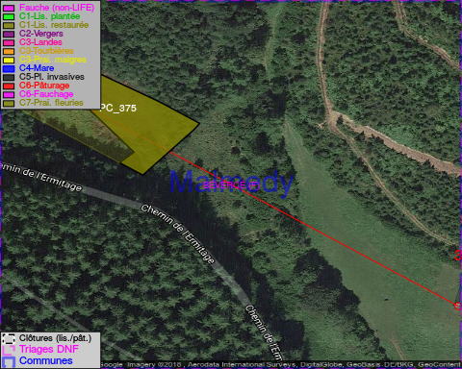

GESTION:

Objectif à long terme :

Lisière structurée stabilisée par sélection d’espèces arbustives

Tous les aménagements ont été terminés en January 2015

Détail par portée
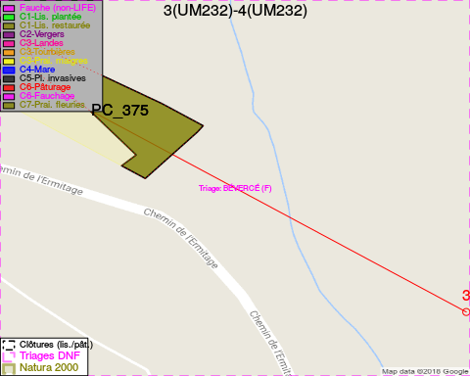
Adresse propriétaire:
- [PC_375] Domaine De La Ville De Malmedy: R Jules Steinbach 1 Malmedy

Document réalisé le 16/05/2018

